**bel.ru**

**Крепкий мороз в Белгородской области дополнит сильный ветер**

Сегодня, 16:48

Фото: 1MI

**После новогодних праздников морозная погода сохранится. Ожидается до -16 ˚С в ночное время, порывы ветра до 17 м/с. Прогноз погоды опубликовало региональное ГУ МЧС.**

Сюжет

[Погода в Белгородской области](https://bel.ru/tags/pogoda-v-belgorodskoy-oblasti)

Морозы в Белгородской области сохранятся. 10 января на территории региона ожидается переменная облачность, без существенных осадков. Ночью от -11 ˚С до -16 ˚С. Днём от -7 ˚С до -12 ˚С. Местами порывы ветра 15-17 м/с.

В Белгороде обещают в тёмное время суток -11 ˚С и без осадков. Днём -8 ˚С. В среду, 11 января, будет также морозно. Ночью до -12 ˚С, днём до -7 ˚С. Чуть теплее будет 12 января. Ночью ожидается -10 ˚С, в дневное время до -4 ˚С. При этом выпадет снег.

Потепление в областном центре начнётся в конце рабочей недели. Синоптики обещают снег с дождём.

<https://bel.ru/news/2023-01-09/silnyy-veter-i-moroz-vstretyat-belgorodtsev-10-yanvarya-2632973>

**belgorod-news.net**

# На белгородских водоёмах толщина льда колеблется от 3 до 20 см

Сегодня, 15:25

| [Общество](http://belgorod-news.net/society)

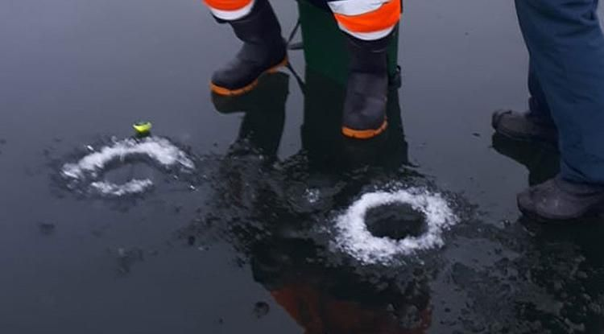

Об этом сообщили в региональном МЧС.

По данным ведомства, в Белгородской области толщина льда на сегодня, 9 января, составляет от 10 до 20 см на прудах и водохранилищах, а на реках – от 3 до 8 см.

Спасатели предупреждают: лёд может быть небезопасен. Промоины могут быть припорошены снегом и представлять наибольшую опасность и риск провала в воду.

«Во время движения по льду следует обходить опасные места и участки, покрытые толстым слоем снега. Особую осторожность необходимо проявлять в местах, где быстрое течение, родники, выступают на поверхность кусты, трава, впадают в водоем ручьи и вливаются сточные воды», – предупреждают инспекторы ГИМС, которые ежедневно патрулируют места, где собираются любители подлёдного лова.

Читайте также

В Шебекинском округе снаряд попал на территорию промышленного предприятия

30 Дек 2022 13:08

*Фото: pixabay.com*

Белгородцам напомнили правила поведения на льду

**Главное управление МЧС России по Белгородской области напоминает правила поведения на льду:**

* нельзя отпускать детей на лёд (на рыбалку, катание на лыжах, коньках) без сопровождения взрослых;

* запрещается выходить на лёд в тёмное время суток и при плохой видимости (туман, снегопад, дождь);

* нельзя проверять прочность льда ударом ноги. Если после первого сильного удара палкой покажется хоть немного воды, это означает, что лёд тонкий, по нему ходить нельзя;

* если вы оказались на тонком, потрескивающем льду, следует осторожно повернуть обратно и скользящими шагами возвращаться по пройденному пути к берегу;

* запрещается прыгать и бегать по льду;

* особенно осторожным нужно быть в местах, покрытых толстым слоем снега и в местах быстрого течения.

В случае ЧП следует звонить по единому телефону пожарных и спасателей **101** или единому номеру вызова экстренных оперативных служб **112**. Единый телефон доверия Главного управления МЧС России по Белгородской области –**(4722) 39–99–99**.

<http://belgorod-news.net/society/2023/01/09/102935.html>

**bel.kp.ru**

9 января 2023 17:00

**10 января в Белгородской области ожидается сильный ветер при -16 градусах**

Без осадков

Алексей СЕРГУНИН

ПОДЕЛИТЬСЯ

В Белгороде ночью от 12 до 14 градусов мороза, днем от -8 до -10 градусов.

Фото: Алексей СЕРГУНИН

По данным белгородских синоптиков, завтра, 10 января на территории региона ожидается переменная облачность. Без осадков. Ветер юго-восточный 8-13 м/с, днем местами порывы 15-17 м/с. Температура воздуха ночью от 11 до 16 градусов мороза, днем от -7 до -12 градусов. В Белгороде ночью от 12 до 14 градусов мороза, днем от -8 до -10 градусов.

В целях недопущения пожаров в жилых помещениях Главное управление МЧС России по Белгородской области рекомендует жителям региона соблюдать меры пожарной безопасности в быту. Не оставляйте без присмотра зажженные газовые плиты, включенные в сеть электроприборы. Следите за исправностью электропроводки и своевременно заменяйте пришедшие в негодность участки электропроводов. Не оставляйте топящиеся печи без присмотра.

Водителям стоит быть предельно внимательными при движении, соблюдать дистанцию до других транспортных средств и соблюдать скоростной режим. При планировании маршрутов учитывайте изменения погодных условий. Автомобиль паркуйте в гараж, а при его отсутствии оставляйте вдали от деревьев и слабо укрепленных конструкций.

В случае чрезвычайного происшествия звоните по телефону Единой службы спасения "112" или "101". Единый телефон доверия Главного Управления МЧС России по Белгородской области – (84722) 39-99-99.

<https://www.bel.kp.ru/online/news/5088469/>

9 января 2023 11:04

**В Белгородской области «Жигули» вылетели с дороги и врезались в опору ЛЭП**

ДТП произошло в Алексеевском городском округе

Алексей СЕРГУНИН

ПОДЕЛИТЬСЯ

В результате ДТП водитель получил телесные повреждения.

Фото: пресс-служба УМВД России по Белгородской области.

По предварительным данным, 8 января около 13:10 на 5 км автодороги «Алексеевка – Иващенково – Тютюниково – Осьмаков» 46-летний водитель, управляя автомобилем «ВАЗ 21102», слетел с дороги в кювет, где врезался в опору ЛЭП. В результате ДТП водитель получил телесные повреждения.

Сотрудники региональной Госавтоинспекции призывают водителей быть предельно осторожными на зимней дороге. Особенно внимательными следует быть при движении по эстакадам, мостам и путепроводам, где в первую очередь может образовываться гололед.

Как ранее сообщал сайт bel.kp.ru, в Белгородской области в столкновении локомотива и «Лады Калины» погиб 11-летний ребенок.

<https://www.bel.kp.ru/online/news/5087659/>

**belpressa.ru**

09 января 2023,  15:24

 219

# На белгородских водоёмах толщина льда колеблется от 3 до 20 см

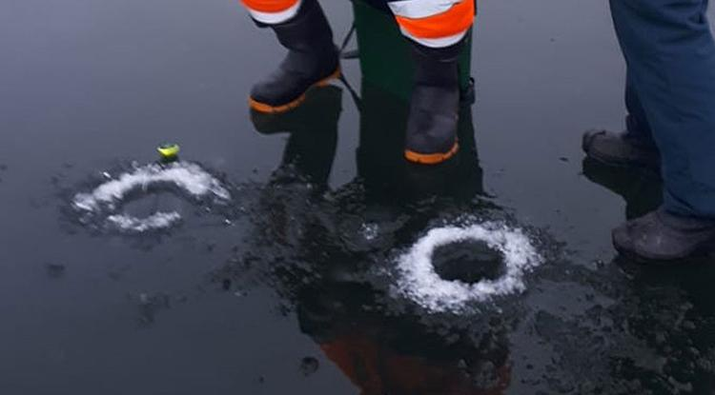Фото: пресс-служба Главного управления МЧС России по Белгородской области

**Об этом сообщили в региональном МЧС.**

По данным ведомства, в Белгородской области толщина льда на сегодня, 9 января, составляет от 10 до 20 см на прудах и водохранилищах, а на реках – от 3 до 8 см.

Спасатели предупреждают: лёд может быть [небезопасен](https://www.belpressa.ru/society/bezopasnost/20602.html). Промоины могут быть припорошены снегом и представлять наибольшую опасность и риск провала в воду.

«Во время движения по льду следует обходить опасные места и участки, покрытые толстым слоем снега. Особую осторожность необходимо проявлять в местах, где быстрое течение, родники, выступают на поверхность кусты, трава, впадают в водоем ручьи и вливаются сточные воды», – предупреждают инспекторы ГИМС, которые ежедневно патрулируют места, где собираются любители подлёдного лова.

[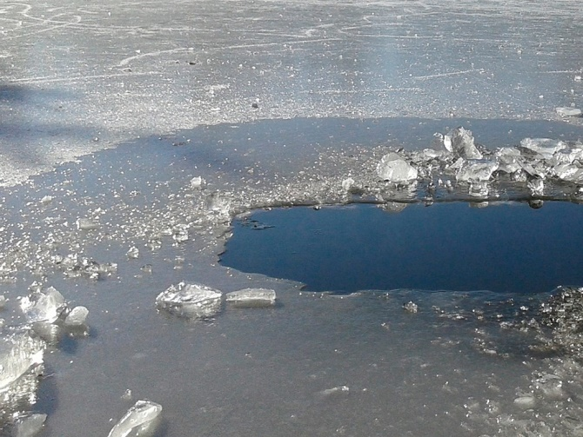](https://www.belpressa.ru/society/bezopasnost/40741.html)

*Фото: pixabay.com*  
[Белгородцам напомнили правила поведения на льду](https://www.belpressa.ru/society/bezopasnost/40741.html)

**Главное управление МЧС России по Белгородской области напоминает правила поведения на льду:**

* нельзя отпускать детей на лёд (на рыбалку, катание на лыжах, коньках) без сопровождения взрослых;
* запрещается выходить на лёд в тёмное время суток и при плохой видимости (туман, снегопад, дождь);
* нельзя проверять прочность льда ударом ноги. Если после первого сильного удара палкой покажется хоть немного воды, это означает, что лёд тонкий, по нему ходить нельзя;
* если вы оказались на тонком, потрескивающем льду, следует осторожно повернуть обратно и скользящими шагами возвращаться по пройденному пути к берегу;
* запрещается прыгать и бегать по льду;
* особенно осторожным нужно быть в местах, покрытых толстым слоем снега и в местах быстрого течения.

В случае ЧП следует звонить по единому телефону пожарных и спасателей **101** или единому номеру вызова экстренных оперативных служб **112**. Единый телефон доверия Главного управления МЧС России по Белгородской области –**(4722) 39–99–99**.

[https://www.belpressa.ru/type/news/48472.html#](https://www.belpressa.ru/type/news/48472.html)

**belgorodtv.ru**

# В Белгородской области ожидается усиление ветра до 17 м/с

[09.01.2023](https://belgorodtv.ru/?m=202301)

В Белгородской области сохраняется морозная погода.

По данным белгородских синоптиков, 10 января ожидается переменная облачность. Без осадков. Ветер юго-восточный 8-13 м/с, днем местами порывы 15-17 м/с. Температура воздуха ночью -11…-16° C, днем -7…-12° C. В Белгороде ночью -12…-14° C, днем -8…-10° C.

<https://belgorodtv.ru/?p=265101>

# За первую неделю нового года на белгородских дорогах погибли шесть человек

[09.01.2023](https://belgorodtv.ru/?m=202301)

Более 4 тыс. нарушений правил дорожного движения выявили госавтоинспекторы в период с 31 декабря по 8 января. От управления транспортным средством отстранены 195 водителей, допустивших езду в нетрезвом виде, либо отказавшихся от медосвидетельствования, а также 23 — ранее лишенных права управления. 18 из них будут привлечены к уголовной ответственности.

В первую неделю нового года на дорогах области зарегистрировано 22 ДТП, 29 человек пострадали, 6 погибли. Так, 5 января в Шебекинском городском округе столкнулись автомобили «Нива Шевроле» и ВАЗ-2110. Эта авария унесла жизни четверых, 50-летний пассажир получил травмы. 7 января в Ракитянском районе на железнодорожном переезде произошло столкновение автомобиля «Лада Калина» и одиночного локомотива. В результате ДТП пассажиры машины — 11-летний мальчик и 61-летняя женщина с травмами были доставлены в Ракитянскую ЦРБ, ребенка спасти не удалось.

<https://belgorodtv.ru/?p=265070>

**mchsrf.ru**

09 января 2023 года

10 января ожидается ветер до 17 м/с

По данным белгородских синоптиков, завтра, 10 января на территории региона ожидается переменная облачность. Без осадков. Ветер юго-восточный 8-13 м/с, днем местами порывы 15-17 м/с. Температура воздуха ночью от 11 до 16° мороза, днем 7-12° мороза.

В Белгороде ночью от 12 до 14° мороза, днем 8-10° мороза.

В целях недопущения пожаров в жилых помещениях Главное управление [МЧС России по Белгородской области](http://mchsrf.ru/region/16.html) рекомендует жителям региона соблюдать меры пожарной безопасности в быту. Не оставляйте без присмотра зажженные газовые плиты, включенные в сеть электроприборы. Следите за исправностью электропроводки и своевременно заменяйте пришедшие в негодность участки электропроводов. Не оставляйте топящиеся печи без присмотра.

Перед выходом на улицу учитывайте температурный режим и одевайтесь по погоде. Если сильный ветер застал вас на улице, рекомендуем укрыться в подземных переходах или подъездах зданий. Не стоит прятаться около стен домов, так как с крыш возможно падение шифера и других кровельных материалов. Это же относится к остановкам общественного транспорта, рекламным щитам, деревьям, недостроенным зданиям.

Водителям стоит быть предельно внимательными при движении, соблюдать дистанцию до других транспортных средств и соблюдать скоростной режим. При планировании маршрутов учитывайте изменения погодных условий. Автомобиль паркуйте в гараж, а при его отсутствии оставляйте вдали от деревьев и слабо укрепленных конструкций.

Пешеходам при переходе проезжей части необходимо убедиться, что машины успевают затормозить перед пешеходным переходом.

В случае чрезвычайного происшествия звоните по телефону Единой службы спасения "112" или "101", Единый телефон доверия Главного Управления [МЧС России по Белгородской области](http://mchsrf.ru/region/16.html) – (84722) 39-99-99.

[Новость на сайте МЧС Белгородской области](https://mchsrf.ru/news/out/824138)

[Версия для печати](https://mchsrf.ru/news/print/824138-10-yanvarya-ojidaetsya-veter.html)

<https://mchsrf.ru/news/824138-10-yanvarya-ojidaetsya-veter-do-17-m-s.html>

09 января 2023 годаСотрудники МЧС проводят профилактические мероприятия в местах массового скопления людей

С окончанием новогодних выходных, жители поселков и городов вернулись к повседневному образу жизни. Магазины, торговые центры и другие места массового скопления людей начали работать в обычном графике, что позволяет гражданам в полной мере решать бытовые вопросы, которые накопились за праздники. Именно поэтому очень важно осуществить в этих местах необходимую профилактику по обеспечению пожарной безопасности, которая позволит уберечь посетителей от беды, а так же сохранит помещения и размещённое внутри имущество в целости и сохранности.

Для этого сотрудники отдела надзорной деятельности и профилактической работы по Чернянскому району провели рейд в поселке Чернянка. Его целью была беседа с ответственными за пожарную безопасность лицами о важности соблюдения всех необходимых норм и правил, чтобы не допустить возникновения происшествия.

В первую очередь сотрудники [МЧС](http://mchsrf.ru/) рекомендовали систематически проверять работоспособность огнетушителя, внимательно следить за его сроком годности и комплектацией. Первичные средства пожаротушения должны находиться в непосредственной близости к местам, где вероятность возникновения пожара наиболее высока.

Владельцам магазинов и торговых павильонов необходимо на видном месте повесить план эвакуации и в случае пожара четко следовать его указаниям, выводя за собой людей.

Эвакуационные выходы ни в коем случае нельзя заставлять товаром, поддонами или любыми другими посторонними предметами. Они всегда должны быть доступны на случай беды.

Если вы стали свидетелем возникновения пожара, срочно сообщайте о происшествии по номеру телефона «112» или «101». Единый «телефон доверия» Главного управления [МЧС России по Белгородской области](http://mchsrf.ru/region/16.html) – 39-99-99.

[Новость на сайте МЧС Белгородской области](https://mchsrf.ru/news/out/824136)

[Версия для печати](https://mchsrf.ru/news/print/824136-sotrudniki-mchs-provodyat-profilakticheskie.html)

<https://mchsrf.ru/news/824136-sotrudniki-mchs-provodyat-profilakticheskie-meropriyatiya-v-mestah-massovogo-skopleniya-lyudey.html>

09 января 2023 годаНа водоемах региона инспекторы ГИМС продолжают проводить профилaктические рейды

Ежедневно инспекторы Государственной инспекции по маломерным судам Главного управления [МЧС России по Белгородской области](http://mchsrf.ru/region/16.html) в зимний период проводят профилактические рейды. Регулярные патрулирования, беседы с рыбаками и раздача памяток о безопасном поведении на льду позволяют добиваться главного – недопущения происшествий и гибели людей на воде. Рейды проводятся в традиционных местах выхода людей на лед для зимней рыбалки. Сегодня очередное патрулирование состоялось на Старооскольском водохранилище.

На территории Белгородской области толщина льда на данный момент составляет от 10 до 20 сантиметров на прудах и водохранилищах, а на реках – от 3 до 8 сантиметров. Тем не менее, это не означает, что лед полностью безопасен. Промоины могут быть припорошены снегом и представлять наибольшую опасность и риск провала в воду.

- Во время движения по льду следует обходить опасные места и участки, покрытые толстым слоем снега. Особую осторожность необходимо проявлять в местах, где быстрое течение, родники, выступают на поверхность кусты, трава, впадают в водоем ручьи и вливаются сточные воды,- посоветовали встретившимся сегодня рыбакам инспекторы ГИМС.

Сотрудники [МЧС России](http://mchsrf.ru/) рассказали любителям подледного лова, что перед рыбалкой обязательно нужно оставлять информацию о своем маршруте и ориентировочном времени возвращения родственникам или знакомым, а также иметь при себе заряженный мобильный телефон.

Даже если вы считаете себя самым опытным рыболовом, и все правила поведения на льду известны вам, обратите своё внимание на безопасность - лишним это точно не будет.

Главное управление [МЧС России по Белгородской области](http://mchsrf.ru/region/16.html) напоминает правила поведения на льду:

- нельзя отпускать детей на лед (на рыбалку, катание на лыжах, коньках) без сопровождения взрослых;

- запрещается выходить на лед в темное время суток и при плохой видимости (туман, снегопад, дождь);

- нельзя проверять прочность льда ударом ноги. Если после первого сильного удара палкой покажется хоть немного воды, - это означает, что лед тонкий, по нему ходить нельзя;

- если вы оказались на тонком, потрескивающем льду, следует осторожно повернуть обратно и скользящими шагами возвращаться по пройденному пути к берегу;

- запрещается прыгать и бегать по льду;

- особенно осторожным нужно быть в местах, покрытых толстым слоем снега и в местах быстрого течения.

Главное управление [МЧС России по Белгородской области](http://mchsrf.ru/region/16.html) напоминает: в случае происшествия звоните по Единому телефону пожарных и спасателей «101» или Единому номеру вызова экстренных оперативных служб «112». Единый «телефон доверия» Главного управления [МЧС России по Белгородской области](http://mchsrf.ru/region/16.html) – 8 (4722) 39-99-99.

[Новость на сайте МЧС Белгородской области](https://mchsrf.ru/news/out/824137)

[Версия для печати](https://mchsrf.ru/news/print/824137-na-vodoemah-regiona-inspektoryi.html)

<https://mchsrf.ru/news/824137-na-vodoemah-regiona-inspektoryi-gims-prodoljayut-provodit-profilakticheskie-reydyi.html>

09 января 2023 годаС наступлением холодов участились пожары в автомобилях

С наступлением морозов увеличилось количество пожаров в автомобилях. Только за минувшие выходные было зарегистрировано 5 пожаров в транспортных средствах. Огонь может вспыхнуть как в легковых автомобилях, так и в автобусах или грузовых авто. И чаще всего причины происшествий связаны с холодной погодой.

Так, 7 января в 19 часов 04 минуты в Службу спасения поступило сообщение о том, что на автодороге «Белгород–Павловск» в Новооскольском городском округе загорелся грузовой автомобиль «Вольво SH» с полуприцепом. Огнём оказались охвачены задние колеса полуприцепа. На ликвидацию пожара выезжали дежурный караул пожарно-спасательной части № 28 и добровольная пожарная команда села Шараповка. По предварительной версии, причиной происшествия стала неисправность систем, механизмов и узлов транспортного средства.

8 января в 09 часов 40 минут поступило сообщение о пожаре в автомобиле «Хендай Элантра» в селе Глуховка Алексеевского городского округа. Огнём были повреждены моторный отсек, лакокрасочное покрытие, переднее крыло, лобовое стекло, передняя панель и передняя часть салона автомобиля. К пожару, по предварительной версии, привела неисправность электрооборудования транспортного средства. Для ликвидации пожара привлекались дежурный караул пожарно-спасательной части № 16 и добровольная пожарная команда «Иловка».

Спустя несколько минут поступило еще одно сообщение о пожаре в автомобиле – в 9 часов 49 минут в микрорайоне Заречье города Старый Оскол загорелся автомобиль «Лада Калина». К месту происшествия незамедлительно был направлен дежурный караул пожарно-спасательной части № 7. Огнём в результате пожара оказались повреждены моторный отсек и салон автомобиля. В этом случае причиной происшествия, по предварительным данным, стала неисправность систем, механизмов и узлов транспортного средства.

А в 10 часов 49 минут на телефон «112» поступило сообщение о том, что в селе Подгорское Красногвардейского района произошел пожар в автомобиле «КАМАЗ». Огнём была повреждена кабина транспортного средства. К пожару, по предварительной версии, привело неосторожное обращение с огнём. Для ликвидации пожара привлекались дежурный караул пожарно-спасательной части № 27 и добровольная пожарная команда «Весёлое».

Еще один пожар в автомобиле в этот день произошел на автодороге «Новый Оскол – Чернянка» в Новооскольском городском округе. В 19 часов 01 минуту поступило сообщение о пожаре в автомобиле «ЗАЗ Шанс». Огнём был повреждён моторный отсек. Предварительная причина пожара в этом случае – неисправность систем, механизмов и узлов транспортного средства.

По статистике, зимой автомобили горят чаще, чем в другое время года. Чтобы завести машину в сильные морозы, автовладельцы используют различные способы «разогрева», в том числе, электронагревательные приборы и даже открытый огонь. В некоторых случаях это может стать причиной возгорания.Опасности подстерегают и тех, чьи машины оснащены автономным подогревателем. Необходим постоянный контроль за подобными устройствами, так как и-за утечки жидкости в автономном «котле» также может возникнуть пожар.

Нередко автомобили могут загореться из-за неправильной установки магнитолы или сигнализации. В таких случаях пожар начинается в салоне автомобиля.

Опасность таит в себе и автомобили, работающие на газе. Газовое оборудование, хоть и считается относительно безопасным, требует постоянного контроля и ухода за ним. Иначе не миновать вспышки газа под капотом, в месте расположения газового редуктора.

Главное управление [МЧС России по Белгородской области](http://mchsrf.ru/region/16.html) напоминает о том, как можно избежать пожара в автомобиле:

- необходимо вовремя проходить технический осмотр автомобиля;

- устанавливать магнитолу, сигнализацию и предпусковой подогреватель двигателя только в специализированных центрах;

- если в автомобиле стоит газовое оборудование, следует периодически проходить технический осмотр в специализированной мастерской, а в случае появления запаха газа немедленно обращаться к специалисту;

- в салоне автомобиля всегда должен быть огнетушитель с не истекшим сроком годности;

Если вы стали свидетелем возгорания, незамедлительно сообщите об этом в Службу спасения по телефону «101» или «112». Если во время движения вы увидели, что из-под капота пошел дым или вы почувствовали запах горелой резины, необходимо сразу остановиться подальше от людей и зданий, выключить двигатель и вызвать пожарную охрану.

[Новость на сайте МЧС Белгородской области](https://mchsrf.ru/news/out/824108)

[Версия для печати](https://mchsrf.ru/news/print/824108-s-nastupleniem-holodov-uchastilis.html)

<https://mchsrf.ru/news/824108-s-nastupleniem-holodov-uchastilis-pojaryi-v-avtomobilyah.html>

**moe-belgorod.ru**

**В Строителе парня арестовали за ДТП на ровном месте**

Хозяину авто он соврал, что нашел автомобиль разбитым

17:27, сегодня

МОЁ! Online

0

[Общество](https://moe-belgorod.ru/news/22)

106

[[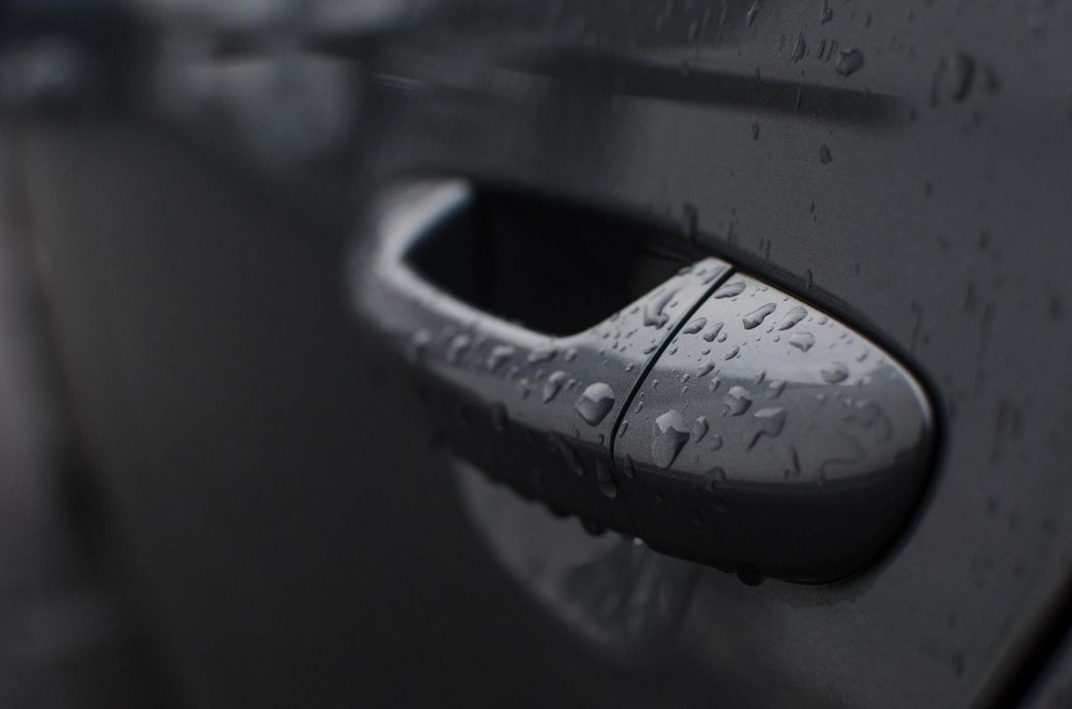](https://moe-belgorod.ru/media_new/1/8/6/5/6/6/0/material_1145513/original_photo-thumb_1920.jpg)](https://moe-belgorod.ru/media_new/1/8/6/5/6/6/0/material_1145513/original_photo-thumb_1920.jpg" \o ")

Белгородец угнал машину и врезался в дерево

В Белгородской области полицейские продолжают рассказывать о последствиях новогодних гулянок. Интересная история случилась и в Строителе. Там мужчина решил без разрешения прокатиться на машине друга и тут же попал в аварию.

38-летний хозяин авто обратился в полицию в ночь на 3 января и рассказал, что у него угнали «восьмерку». Более того, предполагаемый преступник еще и разбил его машину. Полицейские приступили к расследованию. Оказалось, что в тот вечер автовладелец праздновал Новый год с 24-летним приятелем. Когда он уснул, друг без разрешения взял ключи от машины и решил прокатиться. Но нетрезвое состояние и отсутствие водительского опыта сделали свое — молодой человек тут же врезался в дерево. Планы на поездку резко пришлось отменить и думать, как выкрутиться. Поэтому парень сказал другу, что просто нашел его машину в разбитом виде.

По факту угона возбудили уголовное дело. Только по этой статье парню грозит до 5 лет заключения. За пьяное вождение без прав он ответит по административной статье — наказанием станут 11 суток ареста.

*Подписывайтесь на «МОЁ! Белгород» в [Яндекс.Новости](https://dzen.ru/news?favid=254121147" \t "_blank) и на наш канал в [Дзене](https://dzen.ru/moe-belgorod.ru?invite=1" \t "_blank). Cледите за главными новостями Белгорода и области в [Telegram-канале](https://t.me/BelJedi" \t "_blank) и*[*в группе во «ВКонтакте»*](https://vk.com/belgorod.news)*.*

<https://moe-belgorod.ru/news/society/1145513>

**Белгородцев предупреждают о сильном ветре**

Порывы достигнут 17 метров в секунду

17:00, сегодня

МОЁ! Online

0

[Погода](https://moe-belgorod.ru/news/41)

361

[[](https://moe-belgorod.ru/media_new/1/8/6/5/6/5/5/material_1145511/original_photo-thumb_1920.jpg)](https://moe-belgorod.ru/media_new/1/8/6/5/6/5/5/material_1145511/original_photo-thumb_1920.jpg" \o ")

На Белгородчину надвигается сильный ветер

На Белгородскую область надвигается сильный ветер. Об этом предупредили в региональном ГУ МЧС.

Как стало известно, погода испортится завтра, 10 января. Порывы будут достигать 17 метров в секунду. При этом нас вновь порадует солнечное небо. Ночью ждем до 16 градусов мороза, днем — до -12.

Сотрудники МЧС просят граждан следить за исправностью отопительных приборов. Не перегружайте сети и выключайте устройства, уходя из дома.

*Подписывайтесь на «МОЁ! Белгород» в [Яндекс.Новости](https://dzen.ru/news?favid=254121147" \t "_blank) и на наш канал в [Дзене](https://dzen.ru/moe-belgorod.ru?invite=1" \t "_blank). Cледите за главными новостями Белгорода и области в [Telegram-канале](https://t.me/BelJedi" \t "_blank) и*[*в группе во «ВКонтакте»*](https://vk.com/belgorod.news)*.*

<https://moe-belgorod.ru/news/weather/1145511>

**31.мвд.рф**

# Информация о ДТП в Алексеевском городском округе

Сегодня 10:43

По предварительным данным, 8 января около 13 часов 10 минут на 5 км автодороги «Алексеевка – Иващенково – Тютюниково – Осьмаков» 46-летний водитель, управляя автомобилем «ВАЗ 21102», нарушил правила расположения транспортного средства на проезжей части и допустил съезд с дороги в кювет с последующим наездом на опору ЛЭП. В результате ДТП водитель получил телесные повреждения.

Сотрудники региональной Госавтоинспекции призывают водителей быть предельно осторожными на зимней дороге. Во избежание ДТП строго соблюдайте скоростные режимы, выбирайте безопасную дистанцию, особенно в районе пешеходных переходов, перекрестков, в местах остановок общественного транспорта и, конечно, при движении на загородных трассах.

Особенно внимательными следует быть при движении по эстакадам, мостам и путепроводам, где в первую очередь может образовываться гололед. Избегайте беспорядочного маневрирования и резкого торможения, строго выполняйте предписания дорожных знаков.

<https://31.мвд.рф/news/item/34877064/>

**go31.ru**

15:38, Сегодня

[2](https://www.go31.ru/#comments-3527295)

# Сильный ветер и мороз ожидают белгородцев во вторник



Фото: Сергей Егоров

Пресс-служба регионального МЧС делится прогнозом погоды на 10 января.

Синоптики сообщают, что сегодня ночью **осадков не ожидается**. Температура может опуститься до 16 градусов мороза, а ветер усилится до **13 метров в секунду**.

Завтра, 10 января, днём осадков также не будет. Ветер порывами достигнет 17 метров в секунду. Температура будет низкой – **минус 12 градусов**. Атмосферное давление превысит норму – **754 миллиметров ртутного столба**.

<https://www.go31.ru/news/3527295/silnyj-veter-i-moroz-ozidaut-belgorodcev-vo-vtornik>

14:03, Сегодня

[3](https://www.go31.ru/#comments-3527217)

# В Белгородской области из-за поломки электрики вспыхнула иномарка

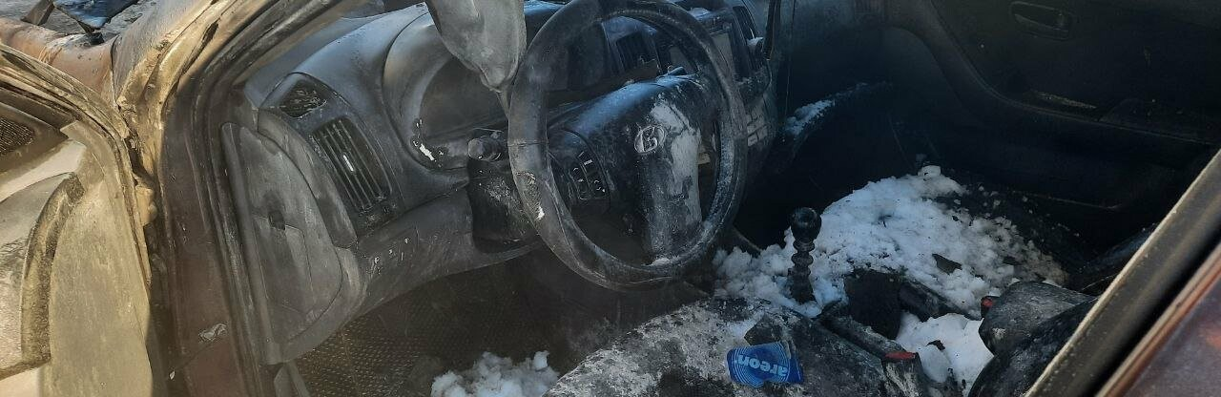

Фото: пресс-служба МЧС Белгородской области

За последние дни новогодних праздников в Белгородской области сгорело несколько автомобилей, сообщает МЧС региона.

Вечером 7 января загорелся грузовой «Вольво» на дороге в **Новооскольском** городском округе. Сгорели задние колёса полуприцепа. По предварительной информации, причиной пожара стала **неисправность** механизмов.

Утром 8 загорелся «Хёндай» в **Глуховке** Алексеевского городского округа. Автомобиль **серьёзно повреждён** – пострадал моторный отсек, покрытие машины, переднее крыло, лобовое стекло, передняя панель и передняя часть салона. По предварительной информации, это могло случиться из-за поломки электрического оборудования в автомобиле.

Спустя всего несколько минут спасателям сообщили о пожаре в **Старом Осколе**. Там вспыхнула «Лада Калина».

В этот же день сообщили о пожаре в КамАЗе – там загорелась кабина. По данным МЧС, пожар в **Подгорском** Красногвардейского района мог произойти из-за **неосторожного** обращения с огнём.

<https://www.go31.ru/news/3527217/v-belgorodskoj-oblasti-iz-za-polomki-elektriki-vspyhnula-inomarka>

**znamya31.ru**

# Ветер до 17 м/с придёт на территорию Белгородской области 10 января

Сегодня, 15:05Общество

Фото: ru.freepik.com

## Ожидается переменная облачность.

Белгородские синоптики прогнозируют завтра, **10 января**, на территории Белгородской области переменную облачность. Ветер юго-восточный **8-13 м/с,** днём местами порывы **15-17 м/с**.

**«Температура воздуха ночью от 11 до 16 градусов мороза, днём 7-12 градусов мороза», - проинформировали в пресс-службе ГУ МЧС России по Белгородской области.**

В Белгороде ночью **от 12 до 14 градусов** мороза, днём **8-10 градусов** мороза. Без осадков.

<https://znamya31.ru/news/obshestvo/2023-01-09/veter-do-17-m-s-pridyot-na-territoriyu-belgorodskoy-oblasti-10-yanvarya-310599>

# Пожары в автомобилях участились с наступлением холодов в Белгородской области

Сегодня, 12:31Происшествия

Фото: пресс-служба МЧС по Белгородской области

## Пять пожаров в транспортных средствах произошли в минувшие выходные.

Количество пожаров в автомобилях значительно выросло с наступлением холодов в Белгородской области. В пресс-службе МЧС России проинформировали, что за минувшие выходные произошло **пять** возгораний в транспортных средствах.

**7 января в 19:04** стало известно о возгорании грузового автомобиля «Вольво SH» с полуприцепом **в Новооскольском городском округе**. К пожару привела неисправность систем, механизмов и узлов транспортного средства.

**8 января в 09:40** произошло загорание в автомобиле «Хендай Элантра» **в Глуховке Алексеевского городского округа.** Причиной пожара послужила неисправность электрооборудования транспортного средства.

В **09:49** поступило сообщение о пожаре **в микрорайоне Заречье в Старом Осколе**. Загорелся автомобиль «Лада Калина». Причина пожара – неисправность систем, механизмов и узлов транспортного средства.

В **10:49 в Подгорском Красногвардейского района** загорелся «КАМАЗ». К пожару привело неосторожное обращение с огнём.

Также **8 января** на автодороге **Новый Оскол – Чернянка** в **19:01** произошёл пожар в автомобиле «ЗАЗ Шанс». Причиной пожара послужила неисправность электрооборудования транспортного средства.

<https://znamya31.ru/news/proisshestviya/2023-01-09/pozhary-v-avtomobilyah-uchastilis-s-nastupleniem-holodov-v-belgorodskoy-oblasti-310559>

**prostor31.ru**

# Жилой дом загорелся в селе Чуево Губкинского горокруга

Сегодня, 11:20Общество

Фото: 31.mchs.gov.ru

## Всего к ликвидации происшествия было привлечено 12 человек и 4 единицы техники.

Сообщение о пожаре в селе Чуево Губкинского городского округа поступило на телефон Единой дежурно-диспетчерской службы **8 января** в **15:08**. Как сообщили в пресс-службе МЧС России по Белгородской области, возгорание зафиксировали на улице Молодёжная.

На место убыл дежурный караул пожарно-спасательной части №41. По прибытии подразделения было установлено, что пожар произошёл в жилом доме.

В **15:36** была объявлена локализация пожара, в **15:48** ликвидация открытого горения, в **16:07** полная ликвидация возгорания. Всего к ликвидации происшествия было привлечено **12 человек** и **4 единицы** техники, в том числе от МЧС **5 человек** и **1 единица** техники.

<https://prostor31.ru/news/obshestvo/2023-01-09/zhiloy-dom-zagorelsya-v-sele-chuevo-gubkinskogo-gorokruga-310539>